## Table des matières :

EXERCICE 1

Méthode

Jeux d’essais

EXERCICE 2

Méthode

Jeux d’essais

EXERCICE 3

Méthode

Jeux d’essais

EXERCICE 4 :

Méthode

Jeux d’essais

## **EXERCICE 1 :**

### **Méthode :**

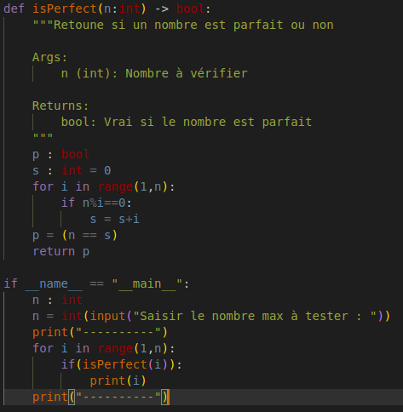

On utilise une boucle for pour ajouter tous les diviseurs, puis on retourne le si le nombre trouvé est égal au nombre de base, si oui, il est parfait.

Le main demande à l’utilisateur un nombre maximum puis la boucle teste chaque nombre grâce à la fonction isPerfect().

### **Jeux d’essais :**

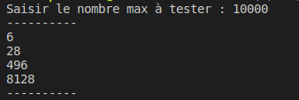

On voit les nombres parfait < à 10000

## **EXERCICE 2 :**

### **Méthode :**

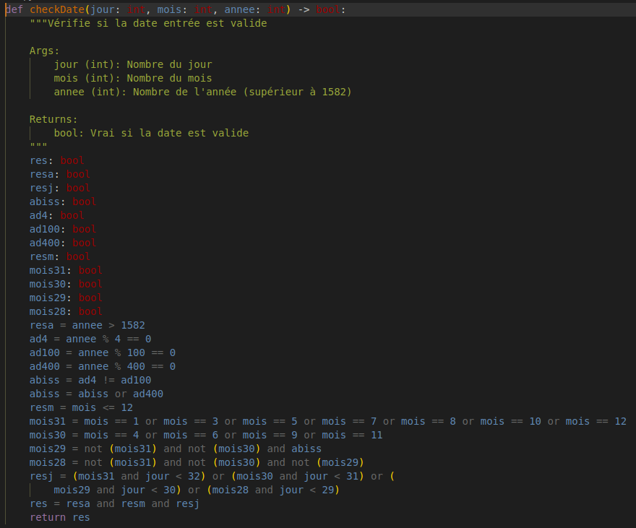

On traduit l’algo vu en TD dans une fonction checkDate() qui retourne si la date choisie est valide ou non.

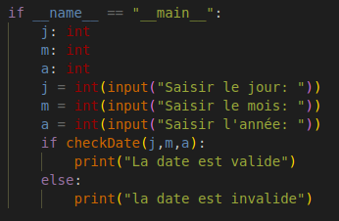

On utilise un programme simple demandant les valeurs à l’utilisateur et utilisant la fonction.

### **Jeux d’essais :**

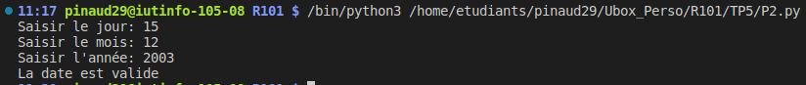

Avec une date valide.

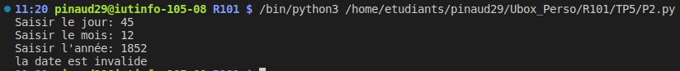

Avec un jour supérieur à 31

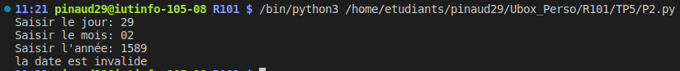

29 Février année non-bissextile

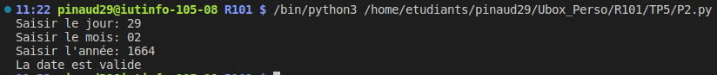

29 Février année bissextile

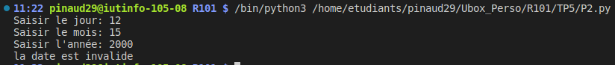

Avec mois > 12

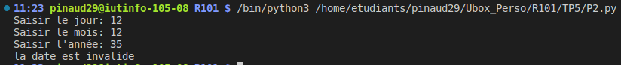

Avec année < 1583

## **EXERCICE 3 :**

### **Méthode :**

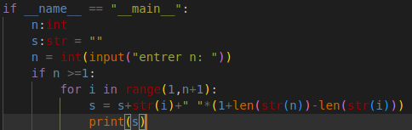

On utilise une boucle for pour construire chaque “marche” de l’escalier jusqu’au nombre choisi, en gérant l’espacement sur la base du maximum entré et du nombre de chiffres dans chaque itération de i correspondante.

### **Jeux d’essais :**

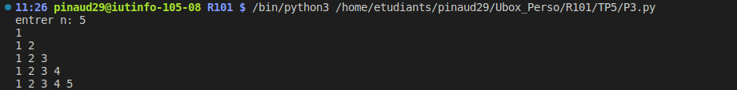

Avec n à 2 chiffres

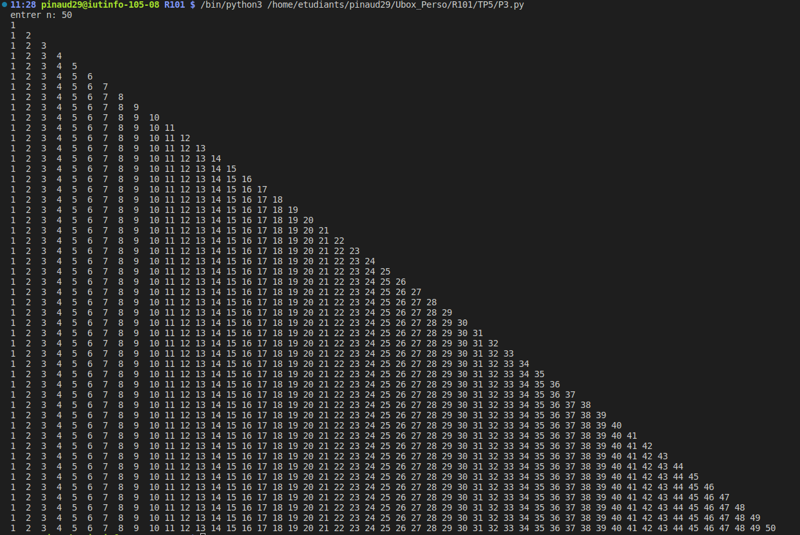

Avec n à 50 chiffres



Pas de figure avec n < 1

## **EXERCICE 4 :**

### **Méthode :**

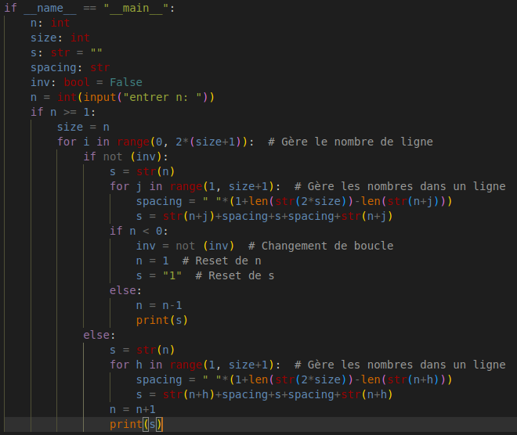

On écrira la suite de chiffre ligne par ligne, la première boucle détermine le nombre de lignes et chaque 2nd son contenu. Les sous boucles sont au nombre de 2 pour assurer la phase croissante et la phase décroissante. On vérifie l’espacement nécessaire sur chaque ligne avec la variable spacing (ne fonctionne pas parfaitement).

### **Jeux d’essais :**

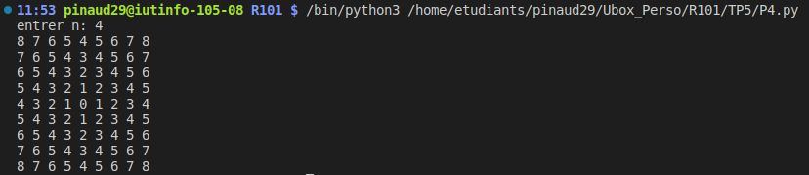

Fonctionne avec n = 4

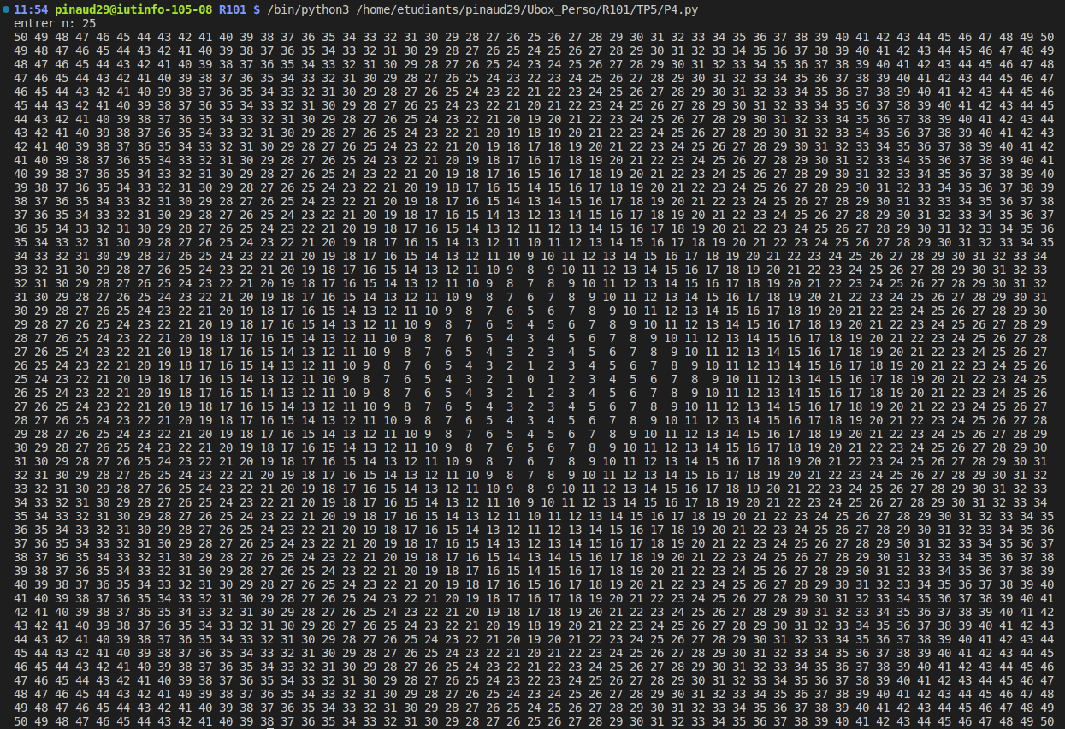

On note un problème d’espacement lors du choix de grandes valeurs. Cette erreur est liée au manque d’un espace à droite du 2nd 9 sur chaque ligne (passage d’un à deux chiffres)